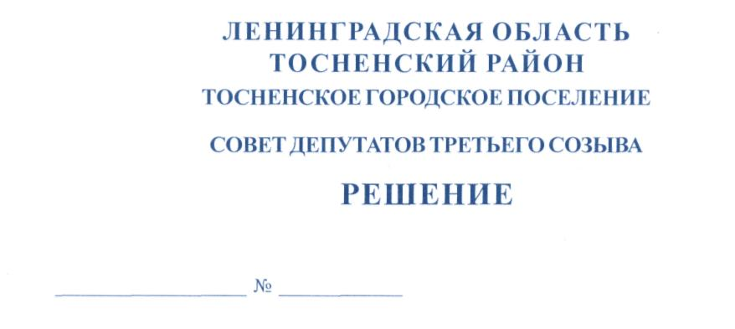

17.05.2016 74

О внесении изменений в решение совета депутатов
Тосненского городского поселения Тосненского района
Ленинградской области от 28.10.2011 № 112 «Об оплате
труда работников муниципальных казенных учреждений
Тосненского городского поселения Тосненского района
Ленинградской области»

В соответствии со ст. 133.1 Трудового кодекса Российской Федерации, в целях совершенствования системы оплаты труда работников муниципальных казенных учреждений Тосненского городского поселения Тосненского района Ленинградской области, совет депутатов Тосненского городского поселения Тосненского района Ленинградской области

РЕШИЛ:

1. Внести в Положение об оплате труда работников муниципальных казенных учреждений Тосненского городского поселения Тосненского района Ленинградской области, утвержденное решением совета депутатов Тосненского городского поселения Тосненского района Ленинградской области от 28.10.2011 № 112 «Об оплате труда работников муниципальных казенных учреждений Тосненского городского поселения Тосненского района Ленинградской области» следующие изменения:
1.1. Пункт 2.3. изложить в следующей редакции:
«2.3. Размер расчетной величины пересматривается не реже одного раза в год и не может быть пересмотрен в сторону уменьшения.
Месячная заработная плата работника муниципального казенного учреждения Тосненского городского поселения Тосненского района Ленинградской области не может быть ниже размера минимальной заработной платы, установленного региональным соглашением о минимальной заработной плате в Ленинградской области, при условии, что указанным работником полностью отработана за этот период норма рабочего времени и выполнены нормы труда (трудовые обязанности)».
2. Аппарату совета депутатов Тосненского городского поселения Тосненского района Ленинградской области обеспечить официальное опубликование и обнародование настоящего решения.

Глава Тосненского городского поселения В. Гончаров

Малинина 22357
10 ил

